台南市歸仁國中學習中心102年度
感恩同歡會 照片說明
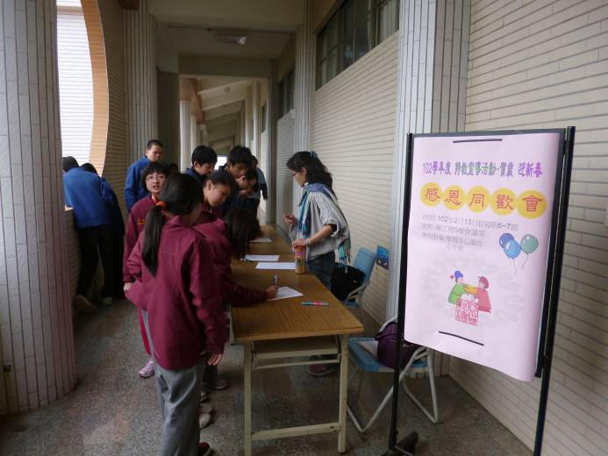 | 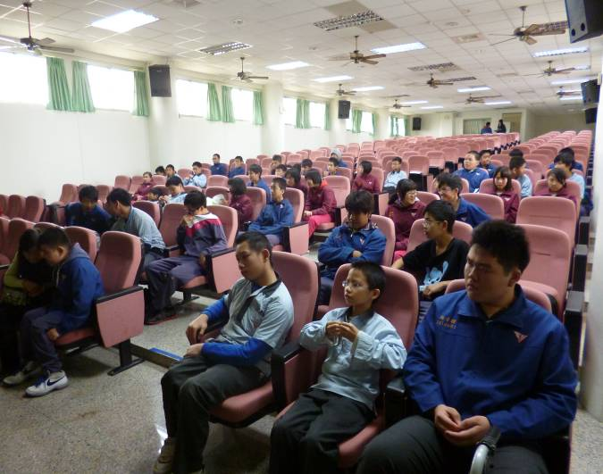
照片說明： 參與學生陸續報到簽名。 | 照片說明：活動開始前，先來欣賞一段影片—學習中心生活點滴照片SHOW。
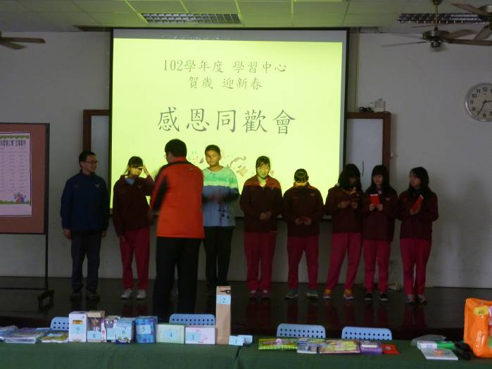 | 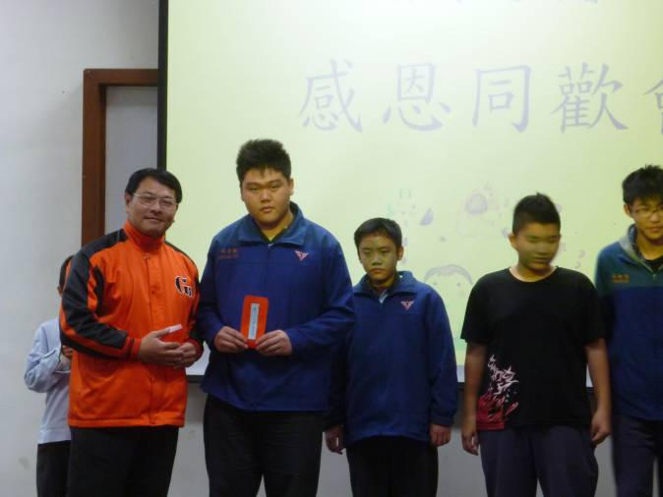
照片說明：校長為我們頒發感謝愛心小天使的禮卷。 | 照片說明：校長與愛心小天使合影。

台南市歸仁國中學習中心102年度
感恩同歡會 照片說明
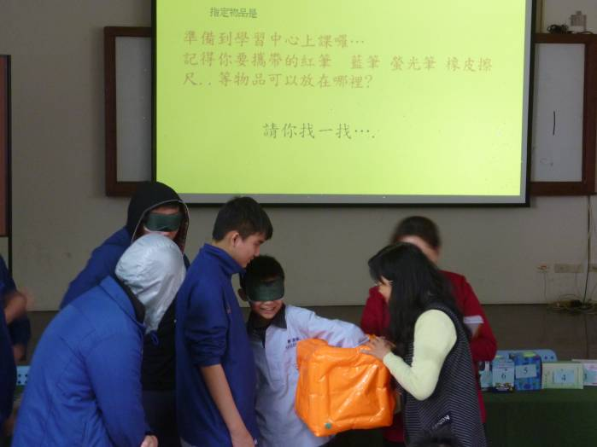 | 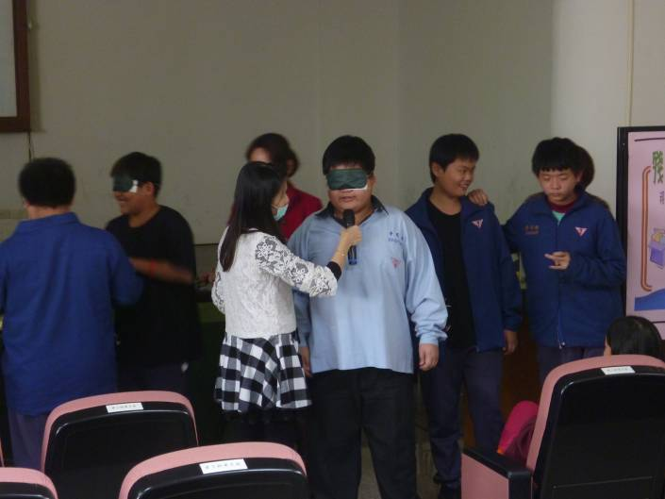
照片說明：試吃好吃的中餐料理。 | 照片說明：參觀餐飲料理專科教室。
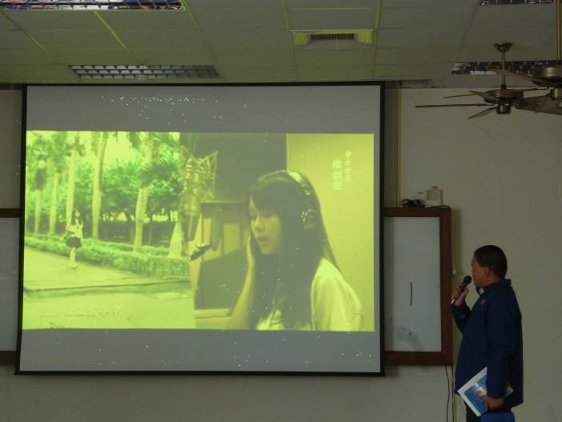 | 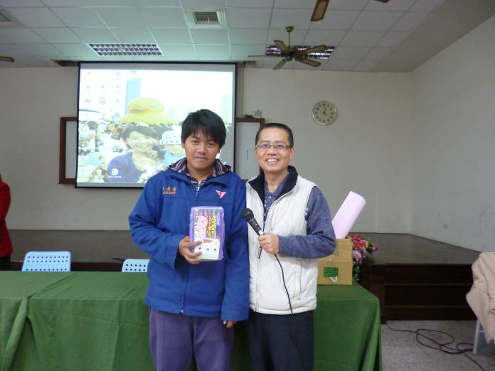
照片說明：學習中心學生卡拉OK比賽。 | 照片說明： 彭主任為我們頒發比賽優勝者的禮物。

